INTER-CLASSES NATATION 6ème 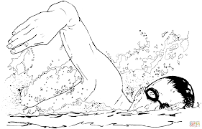

Pour clôturer le cycle natation et voir les progrès réalisés tout au long de l’année, des interclasses auront lieu toute la matinée :
le mercredi 14 Juin de 8h03 à 12h13

Présence obligatoire de tous les élèves (même maladie ponctuelle, indisposition et autres…) Seuls les dispensés avec certificats médicaux pourront rester chez eux.
N’apporter que ses affaires de piscine et son carnet de correspondance.
Apporter une barre de céréales et une gourde, pour la pause de 10h.
Les professeurs d’E.P.S

